[**n**](http://www.pdfxchange.cz/obchod/pdf-xchange-editor-pro)

[**a**](http://www.pdfxchange.cz/obchod/pdf-xchange-editor-pro)

PDF-XChange Editor DEMO

PDF-XChange Editor DEMO

PDF-XChange Editor DEMO

PDF-XChange Editor DEMO

PDF-XChange Editor DEMO

PDF-XChange Editor DEMO

PDF-XChange Editor DEMO

PDF-XChange Editor DEMO

PDF-XChange Editor DEMO

PDF-XChange Editor DEMO

PDF-XChange Editor DEMO

PDF-XChange Editor DEMO

[**c**](http://www.pdfxchange.cz/obchod/pdf-xchange-editor-pro)

[**x**](http://www.pdfxchange.cz/obchod/pdf-xchange-editor-pro)

[**P**](http://www.pdfxchange.cz/obchod/pdf-xchange-editor-pro)

[**F**](http://www.pdfxchange.cz/obchod/pdf-xchange-editor-pro)

[**X**](http://www.pdfxchange.cz/obchod/pdf-xchange-editor-pro)

[**h**](http://www.pdfxchange.cz/obchod/pdf-xchange-editor-pro)

[**w**](http://www.pdfxchange.cz/obchod/pdf-xchange-editor-pro)

[**.**](http://www.pdfxchange.cz/obchod/pdf-xchange-editor-pro)

[**d**](http://www.pdfxchange.cz/obchod/pdf-xchange-editor-pro)

[**h**](http://www.pdfxchange.cz/obchod/pdf-xchange-editor-pro)

[**f**](http://www.pdfxchange.cz/obchod/pdf-xchange-editor-pro)

[**p**](http://www.pdfxchange.cz/obchod/pdf-xchange-editor-pro)

[**w**](http://www.pdfxchange.cz/obchod/pdf-xchange-editor-pro)

[**w**](http://www.pdfxchange.cz/obchod/pdf-xchange-editor-pro)

[**g**](http://www.pdfxchange.cz/obchod/pdf-xchange-editor-pro)

[**C**](http://www.pdfxchange.cz/obchod/pdf-xchange-editor-pro)

[**-**](http://www.pdfxchange.cz/obchod/pdf-xchange-editor-pro)

[**D**](http://www.pdfxchange.cz/obchod/pdf-xchange-editor-pro)

[**KOUPIT plnou verzi!**](http://www.pdfxchange.cz/obchod/pdf-xchange-editor-pro)

[**n**](http://www.pdfxchange.cz/obchod/pdf-xchange-editor-pro)

[**a**](http://www.pdfxchange.cz/obchod/pdf-xchange-editor-pro)

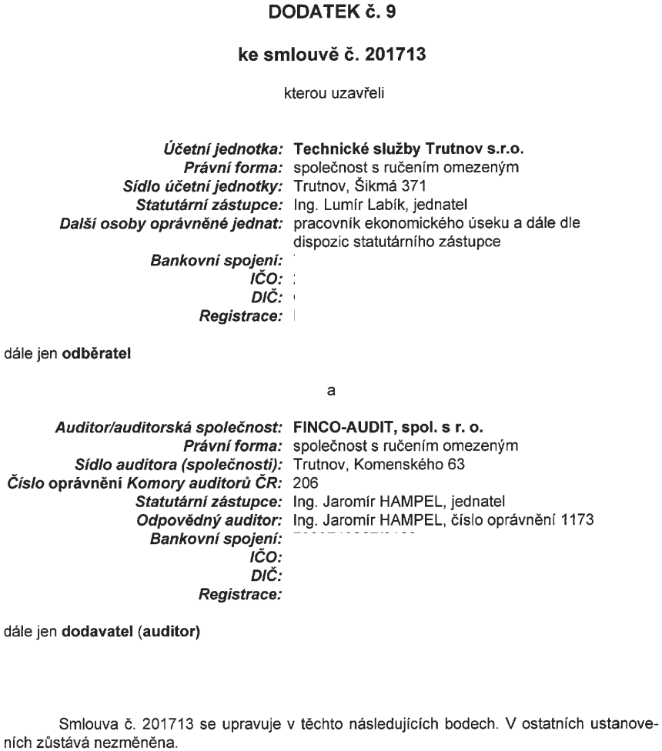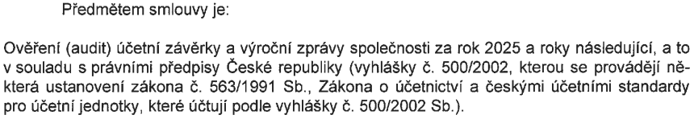[**c**](http://www.pdfxchange.cz/obchod/pdf-xchange-editor-pro)

[**x**](http://www.pdfxchange.cz/obchod/pdf-xchange-editor-pro)

[**e**](http://www.pdfxchange.cz/obchod/pdf-xchange-editor-pro)

[**d**](http://www.pdfxchange.cz/obchod/pdf-xchange-editor-pro)

[**t**](http://www.pdfxchange.cz/obchod/pdf-xchange-editor-pro)

[**r**](http://www.pdfxchange.cz/obchod/pdf-xchange-editor-pro)

[**n**](http://www.pdfxchange.cz/obchod/pdf-xchange-editor-pro)

[**e**](http://www.pdfxchange.cz/obchod/pdf-xchange-editor-pro)

[**c**](http://www.pdfxchange.cz/obchod/pdf-xchange-editor-pro)

[**KOUPIT plnou verzi!**](http://www.pdfxchange.cz/obchod/pdf-xchange-editor-pro)

[**D**](http://www.pdfxchange.cz/obchod/pdf-xchange-editor-pro)

[**-**](http://www.pdfxchange.cz/obchod/pdf-xchange-editor-pro)

[**C**](http://www.pdfxchange.cz/obchod/pdf-xchange-editor-pro)

[**g**](http://www.pdfxchange.cz/obchod/pdf-xchange-editor-pro)

[**E**](http://www.pdfxchange.cz/obchod/pdf-xchange-editor-pro)

[**i**](http://www.pdfxchange.cz/obchod/pdf-xchange-editor-pro)

[**o**](http://www.pdfxchange.cz/obchod/pdf-xchange-editor-pro)

[**w**](http://www.pdfxchange.cz/obchod/pdf-xchange-editor-pro)

[**w**](http://www.pdfxchange.cz/obchod/pdf-xchange-editor-pro)

[**p**](http://www.pdfxchange.cz/obchod/pdf-xchange-editor-pro)

[**f**](http://www.pdfxchange.cz/obchod/pdf-xchange-editor-pro)

[**a**](http://www.pdfxchange.cz/obchod/pdf-xchange-editor-pro)

[**g**](http://www.pdfxchange.cz/obchod/pdf-xchange-editor-pro)

[**.**](http://www.pdfxchange.cz/obchod/pdf-xchange-editor-pro)

[**z**](http://www.pdfxchange.cz/obchod/pdf-xchange-editor-pro)

[**c**](http://www.pdfxchange.cz/obchod/pdf-xchange-editor-pro)

[**e**](http://www.pdfxchange.cz/obchod/pdf-xchange-editor-pro)

[**n**](http://www.pdfxchange.cz/obchod/pdf-xchange-editor-pro)

[**h**](http://www.pdfxchange.cz/obchod/pdf-xchange-editor-pro)

[**d**](http://www.pdfxchange.cz/obchod/pdf-xchange-editor-pro)

[**.**](http://www.pdfxchange.cz/obchod/pdf-xchange-editor-pro)

[**w**](http://www.pdfxchange.cz/obchod/pdf-xchange-editor-pro)

[**r**](http://www.pdfxchange.cz/obchod/pdf-xchange-editor-pro)

[**t**](http://www.pdfxchange.cz/obchod/pdf-xchange-editor-pro)

[**d**](http://www.pdfxchange.cz/obchod/pdf-xchange-editor-pro)

[**e**](http://www.pdfxchange.cz/obchod/pdf-xchange-editor-pro)

[**h**](http://www.pdfxchange.cz/obchod/pdf-xchange-editor-pro)

[**X**](http://www.pdfxchange.cz/obchod/pdf-xchange-editor-pro)

[**F**](http://www.pdfxchange.cz/obchod/pdf-xchange-editor-pro)

[**P**](http://www.pdfxchange.cz/obchod/pdf-xchange-editor-pro)

[**z**](http://www.pdfxchange.cz/obchod/pdf-xchange-editor-pro)

[**.**](http://www.pdfxchange.cz/obchod/pdf-xchange-editor-pro)

[**g**](http://www.pdfxchange.cz/obchod/pdf-xchange-editor-pro)

[**a**](http://www.pdfxchange.cz/obchod/pdf-xchange-editor-pro)

[**o**](http://www.pdfxchange.cz/obchod/pdf-xchange-editor-pro)

[**i**](http://www.pdfxchange.cz/obchod/pdf-xchange-editor-pro)

[**E**](http://www.pdfxchange.cz/obchod/pdf-xchange-editor-pro)

[**n**](http://www.pdfxchange.cz/obchod/pdf-xchange-editor-pro)

[**a**](http://www.pdfxchange.cz/obchod/pdf-xchange-editor-pro)

PDF-XChange Editor DEMO

PDF-XChange Editor DEMO

PDF-XChange Editor DEMO

PDF-XChange Editor DEMO

PDF-XChange Editor DEMO

PDF-XChange Editor DEMO

PDF-XChange Editor DEMO

PDF-XChange Editor DEMO

PDF-XChange Editor DEMO

PDF-XChange Editor DEMO

PDF-XChange Editor DEMO

PDF-XChange Editor DEMO

[**c**](http://www.pdfxchange.cz/obchod/pdf-xchange-editor-pro)

[**x**](http://www.pdfxchange.cz/obchod/pdf-xchange-editor-pro)

[**P**](http://www.pdfxchange.cz/obchod/pdf-xchange-editor-pro)

[**F**](http://www.pdfxchange.cz/obchod/pdf-xchange-editor-pro)

[**X**](http://www.pdfxchange.cz/obchod/pdf-xchange-editor-pro)

[**h**](http://www.pdfxchange.cz/obchod/pdf-xchange-editor-pro)

[**w**](http://www.pdfxchange.cz/obchod/pdf-xchange-editor-pro)

[**.**](http://www.pdfxchange.cz/obchod/pdf-xchange-editor-pro)

[**d**](http://www.pdfxchange.cz/obchod/pdf-xchange-editor-pro)

[**h**](http://www.pdfxchange.cz/obchod/pdf-xchange-editor-pro)

[**f**](http://www.pdfxchange.cz/obchod/pdf-xchange-editor-pro)

[**p**](http://www.pdfxchange.cz/obchod/pdf-xchange-editor-pro)

[**w**](http://www.pdfxchange.cz/obchod/pdf-xchange-editor-pro)

[**w**](http://www.pdfxchange.cz/obchod/pdf-xchange-editor-pro)

[**g**](http://www.pdfxchange.cz/obchod/pdf-xchange-editor-pro)

[**C**](http://www.pdfxchange.cz/obchod/pdf-xchange-editor-pro)

[**-**](http://www.pdfxchange.cz/obchod/pdf-xchange-editor-pro)

[**D**](http://www.pdfxchange.cz/obchod/pdf-xchange-editor-pro)

[**KOUPIT plnou verzi!**](http://www.pdfxchange.cz/obchod/pdf-xchange-editor-pro)

[**n**](http://www.pdfxchange.cz/obchod/pdf-xchange-editor-pro)

[**a**](http://www.pdfxchange.cz/obchod/pdf-xchange-editor-pro)

[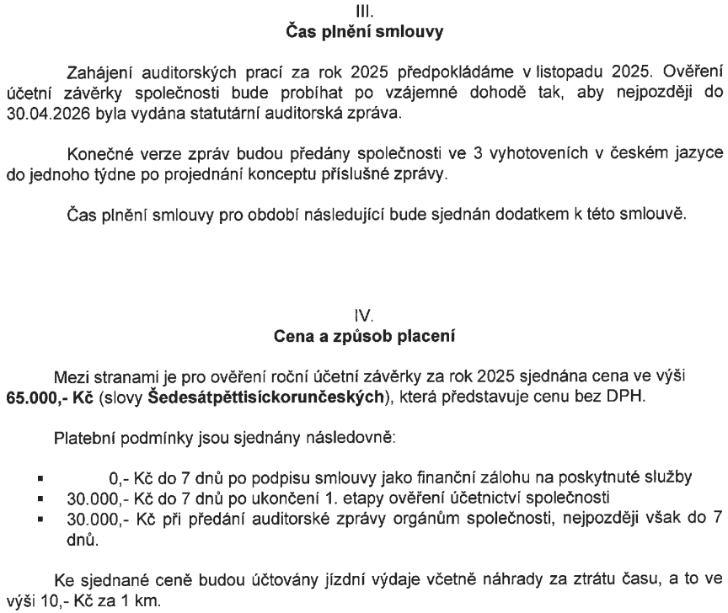](http://www.pdfxchange.cz/obchod/pdf-xchange-editor-pro)[**c**](http://www.pdfxchange.cz/obchod/pdf-xchange-editor-pro)

[**x**](http://www.pdfxchange.cz/obchod/pdf-xchange-editor-pro)

[**e**](http://www.pdfxchange.cz/obchod/pdf-xchange-editor-pro)

[**d**](http://www.pdfxchange.cz/obchod/pdf-xchange-editor-pro)

[**t**](http://www.pdfxchange.cz/obchod/pdf-xchange-editor-pro)

[**r**](http://www.pdfxchange.cz/obchod/pdf-xchange-editor-pro)

[**n**](http://www.pdfxchange.cz/obchod/pdf-xchange-editor-pro)

[**e**](http://www.pdfxchange.cz/obchod/pdf-xchange-editor-pro)

[**c**](http://www.pdfxchange.cz/obchod/pdf-xchange-editor-pro)

[**KOUPIT plnou verzi!**](http://www.pdfxchange.cz/obchod/pdf-xchange-editor-pro)

[**D**](http://www.pdfxchange.cz/obchod/pdf-xchange-editor-pro)

[**-**](http://www.pdfxchange.cz/obchod/pdf-xchange-editor-pro)

[**C**](http://www.pdfxchange.cz/obchod/pdf-xchange-editor-pro)

[**g**](http://www.pdfxchange.cz/obchod/pdf-xchange-editor-pro)

[**E**](http://www.pdfxchange.cz/obchod/pdf-xchange-editor-pro)

[**i**](http://www.pdfxchange.cz/obchod/pdf-xchange-editor-pro)

[**o**](http://www.pdfxchange.cz/obchod/pdf-xchange-editor-pro)

[**w**](http://www.pdfxchange.cz/obchod/pdf-xchange-editor-pro)

[**w**](http://www.pdfxchange.cz/obchod/pdf-xchange-editor-pro)

[**p**](http://www.pdfxchange.cz/obchod/pdf-xchange-editor-pro)

[**f**](http://www.pdfxchange.cz/obchod/pdf-xchange-editor-pro)

[**a**](http://www.pdfxchange.cz/obchod/pdf-xchange-editor-pro)

[**g**](http://www.pdfxchange.cz/obchod/pdf-xchange-editor-pro)

[**.**](http://www.pdfxchange.cz/obchod/pdf-xchange-editor-pro)

[**z**](http://www.pdfxchange.cz/obchod/pdf-xchange-editor-pro)

[**c**](http://www.pdfxchange.cz/obchod/pdf-xchange-editor-pro)

[**e**](http://www.pdfxchange.cz/obchod/pdf-xchange-editor-pro)

[**n**](http://www.pdfxchange.cz/obchod/pdf-xchange-editor-pro)

[**h**](http://www.pdfxchange.cz/obchod/pdf-xchange-editor-pro)

[**d**](http://www.pdfxchange.cz/obchod/pdf-xchange-editor-pro)

[**.**](http://www.pdfxchange.cz/obchod/pdf-xchange-editor-pro)

[**w**](http://www.pdfxchange.cz/obchod/pdf-xchange-editor-pro)

[**r**](http://www.pdfxchange.cz/obchod/pdf-xchange-editor-pro)

[**t**](http://www.pdfxchange.cz/obchod/pdf-xchange-editor-pro)

[**d**](http://www.pdfxchange.cz/obchod/pdf-xchange-editor-pro)

[**e**](http://www.pdfxchange.cz/obchod/pdf-xchange-editor-pro)

[**h**](http://www.pdfxchange.cz/obchod/pdf-xchange-editor-pro)

[**X**](http://www.pdfxchange.cz/obchod/pdf-xchange-editor-pro)

[**F**](http://www.pdfxchange.cz/obchod/pdf-xchange-editor-pro)

[**P**](http://www.pdfxchange.cz/obchod/pdf-xchange-editor-pro)

[**z**](http://www.pdfxchange.cz/obchod/pdf-xchange-editor-pro)

[**.**](http://www.pdfxchange.cz/obchod/pdf-xchange-editor-pro)

[**g**](http://www.pdfxchange.cz/obchod/pdf-xchange-editor-pro)

[**a**](http://www.pdfxchange.cz/obchod/pdf-xchange-editor-pro)

[**o**](http://www.pdfxchange.cz/obchod/pdf-xchange-editor-pro)

[**i**](http://www.pdfxchange.cz/obchod/pdf-xchange-editor-pro)

[**E**](http://www.pdfxchange.cz/obchod/pdf-xchange-editor-pro)